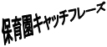
射水市立大島南部保育園TEL52－0832
２月保育園だより

元気におはよう
笑顔でさようなら
南部の子
2016
２月生まれのおともだち
６歳 はまの はやとくん
４歳 むろざき しんくん

２月保育目標
暖冬と思われた今年の冬。あっという間に雪が降り積もり、寒さはこれからが本番かもしれませんね。園庭に雪が降り積もり、うれしそうにながめている子ども達に「雪で何して遊びたい？」と聞くと「雪だるまつくる」「雪合戦したい」「そり遊びする」等…次々と遊びのイメージを膨らませていました。今の季節にしか体験できない冬の自然（雪や氷、霜柱、風の冷たさ、吐く息の白さなど）に十分親しませていきたいと思います。
今年度もあと２ヶ月。子ども達が成長したことをおおいに認め、ほめながら、さらに一人ひとりが自分なりの力を発揮できるように、これからも援助していきたいと思います。

〇冬の自然に親しみ、冬ならではの遊びを楽しむ。
〇友達との関わりを広げながら、自分の好きな遊びを見つけて、じっくりと落ち着いて遊ぶ。
「花咲く日を楽しみに」～子どもに寄り添う～より

《聞 く》
苦もなく子育てをしているように見える人は子どもの話をよく聞いているものです。
人は誰でもそうですが自分の言うことを聞いてくれた人のいうことを聞くものです。
《話 す》
親の思いを子どもに伝えるときには”量“に注意が必要です。正しいことや伝えたいことはくどくなりすぎず。
《見 る》
子どもを見るということは見守るということです。表情と、その奥にある心を見るのです。その子しかない輝きを毎日見ている親が見つけるのです。
《笑いかける》
子どもに笑顔を見せてください。「あなたがこの世に生まれてくれて私は本当に幸せなのだ」と伝えるのは言葉より笑顔です。それが子どもを幸福にするのです。
《触れ合う》
抱っこしたり、おんぶしたり、手をつないだり、抱きしめたり。何歳になってもやっていいんですよ。
体だけでなく心も抱きしめてください。愛していることを伝えるために。

２月の行事予定
日 | 曜 | 内 容
２ | 火 | 中越パルプ工業（株）講演（３～5歳児）
３ | 水 | 豆まき
４ | 木 | ひな祭り茶会（5歳児）
９ | 火 | 防犯教室・防犯訓練
15 | 月 | 交通安全指導  子どものための音楽会（5歳児）
16 | 火 | 入園説明会
19 | 金 | もうすぐ一年生収録（５歳児）
22 | 木 | 誕生会（ちびっこ広場）
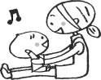
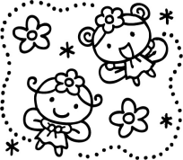
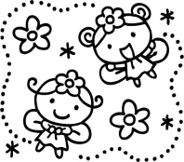
3月の主な行事
3日（木）ひな祭りと誕生会
８日（火）お別れ遠足
22日（火）祖父母感謝の集い
23日（金）卒園式
豆まき 3日（水）10：00～

2月3日の節分は、大きな声で「鬼は外・福は内」と豆をまき、悪いことを追い出す日。豆をまくことによって、災いや病気を追い払い、その年は無病息災で過ごせると言われています。当日は、自分で作った鬼の面をかぶり、豆まきに参加します。いろいろな鬼を追い出し、心の中に幸せの福を呼び込みましょう！

